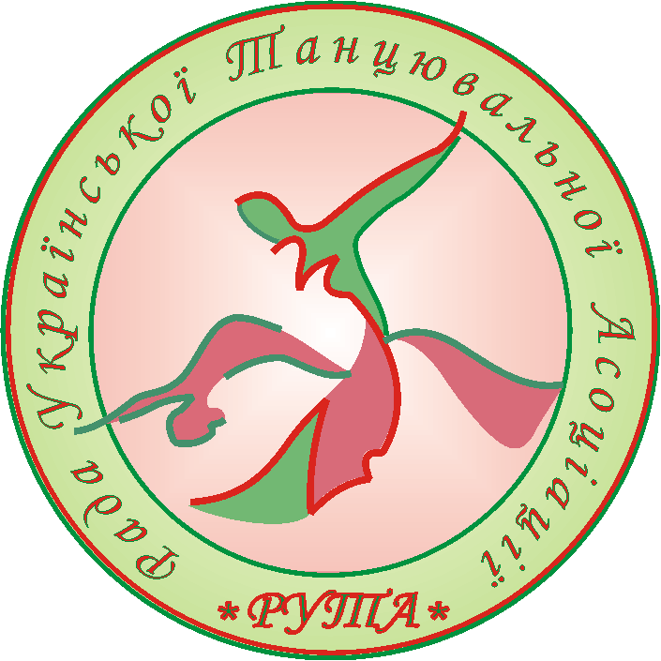 | Рада Украинской Танцевальной Ассоциации (РУТА)  Запорожская областная организация  Рады Украинской Танцевальной Ассоциации (ЗОО РУТА)    Клуб спортивного танца « Inter Dance »

ОТКРЫТЫЕ ВСЕУКРАИНСКИЕ СОРЕВНОВАНИЯ

« INTER CUP 2012 »

4 ноября 2012 г.
Место проведения: г.Запорожье, бул. Им. Шевченко 1, Дворец Культуры Днепроспецсталь

№ | Категории | І Отделение  10-00 | ІІ Отделение  16-00
1 | Дети 5-7 лет Дебют | W, Cha
2 | Дети 5-7 лет | W, Cha, J
3 | Ювеналы 1 Дебют | W, Cha, J
4 | Ювеналы 1Н . | W, Q, Cha, J
5 | Ювеналы 2 Дебют |  | W, Cha, J
6 | Ювеналы 2Н |  | W, Q, Cha, J
8 | Ювеналы 1 Е | 3 St +3 La
9 | Ювеналы 2Е |  | 3 St +3 La
10 | Ювеналы 2Д |  | 4 St +4 La
11 | Юниоры 1Е | 3 St +3 La
12 | Юниоры 1Д | 4 St | 4 La
13 | Юниоры 1C | 5 St | 5 La
15 | Юниоры 2Д | 4 St +4 La
16 | Юниоры 2C | 5 St | 5 La
17 | Хобби |  | 4 St +4 La
18 | Ювеналы 1+2 |  | 4 St +4 La
19 | Юниоры 1 | 5 St | 5 La
20 | Юниоры 2 | 5 St | 5 La
21 | Молодежь + Взрослые С+В | 5 La | 5 St
22 | Молодежь 1+2 | 5 La | 5 St
23 | Взрослые | 5 St | 5 La
Судейская бригада: Приглашенные судьи, а также судьи соответствующих категорий любой всеукраинской организации. Регистрация пар: по классификационным книжкам любых всеукраинских организаций , начинается за 1,5 часа и заканчивается за 30 мин. до начала соревнований. Разминка: за 30 мин. до начала отделения. Костюмы и фигуры: согласно правил WDC и РУТА. Обувь: Обязательное наличие пластиковых накаблучников. Благотворительный взнос : в категориях Дебют 100 грн. с участника за программу, в категориях Н, Е, Д, С и открытый класс 120 грн. с участника за программу. Турнир проводится с благотворительной целью. Благотворительный взнос идет на развитие спортивного танца. Входной билет : 60 грн. на весь день. Награждение: финалисты награждаются дипломами, призеры - медалями, победители - кубками. Всем участникам категории Дебют призы!!! Во всех категориях открытого класса Элитные подарки, в категории Взрослые ПРИЗОВОЙ ФОНД (формируется в день турнира) .
On-line регистрация: обязательная до 1 ноября 2012 года на cайте: dance.zp.ua
Контактные телефоны: 0631549478 Тимофей Черненко 0937194265 Маргарита Черненко Специальные условия: Уютно оформленный зал, танцевальная площадка 350 кв.м, специальный танцевальный паркет, танцевальный магазин, профессиональное звуковое обслуживание и хорошее настроение!!! VIP зона.
Финальные туры рейтинговых категорий обслуживает Запорожский муниципальный оркестр под руководством Богдана Сапожникова.
Заказ столиков: 099 462 70 31 Маргарита.
Предварительная регистрация для г.Запорожья 2 ноября с 14.00 до 22.00, ДК Авто ЗАЗ, к.4.(пр.Ленина 9)
Организатор оставляет за собой право изменять программу турнира.
До встречи на турнире!

